**Кикило Леон (Kikiło Leon)**

29 октября 1811 г – венчание с девкой Магдаленой Сушко с деревни Клинники (НИАБ 136-13-920, лист 17об, №6/1811-б (ориг)).

8 мая 1814 г – крещение дочери Домицели (НИАБ 136-13-894, лист 89об, №27/1814-р (ориг)).

21 января 1817 г – крещение сына Филипа (НИАБ 136-13-894, лист 95, №6/1817-р (ориг)).

**НИАБ 136-13-920:** Лист 17об. **Метрическая запись №6/1811-б (ориг).**

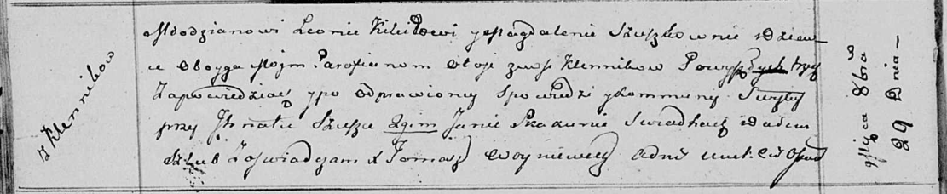

Осовская Покровская церковь. 29 октября 1811 года. Метрическая запись о венчании.

Kikiło Leon – жених, молодой, парафии Осовской, с деревни Клинники.

Szuszkowna Magdalena – невеста, девка, парафии Осовской, с деревни Клинники.

Szuszko Jhnat – свидетель.

Skakun Jan – свидетель.

Woyniewicz Tomasz – ксёндз.

**НИАБ 136-13-894:** Лист 89об. **Метрическая запись №27/1814-р (ориг).**

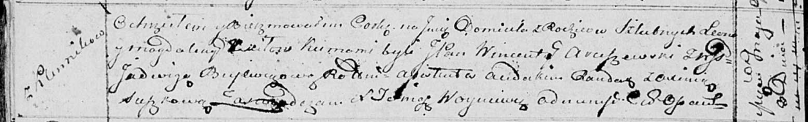

Осовская Покровская церковь. 8 мая 1814 года. Метрическая запись о крещении.

Kikiłowna Domiceła – дочь родителей с деревни Клинники.

Kikiło Leon – отец.

Kikiłowa Magdalena – мать.

Arciszewski Wincenty, JP – кум, шляхтич.

Bujewiczowa Jadwiga, JP – кума, шляхтянка.

Randak Audakim – ассистент.

Suszkowa Axinia – ассистентка.

Woyniewicz Tomasz – ксёндз.

**НИАБ 136-13-894:** Лист 95. **Метрическая запись №6/1817-р (ориг).**

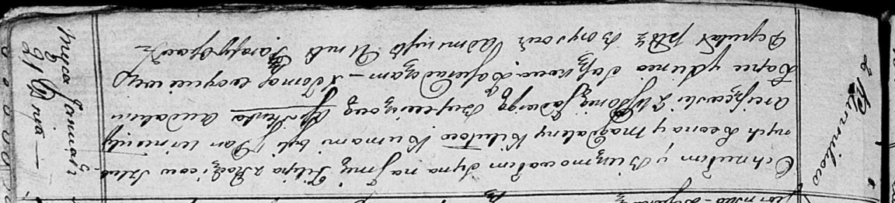

Осовская Покровская церковь. 21 января 1817 года. Метрическая запись о крещении.

Kikiło Filip – сын родителей с деревни Клинники.

Kikiło Leon – отец.

Kikiłowa Magdalena – мать.

Arciszewski Wincenty, JP – кум, шляхтич.

Bujewiczowa Jadwiga, WJP – кума, шляхтянка.

Łapieć Audakim – ассистент.

Suszkowa Xienia – ассистентка.

Woyniewicz Tomasz – ксёндз.